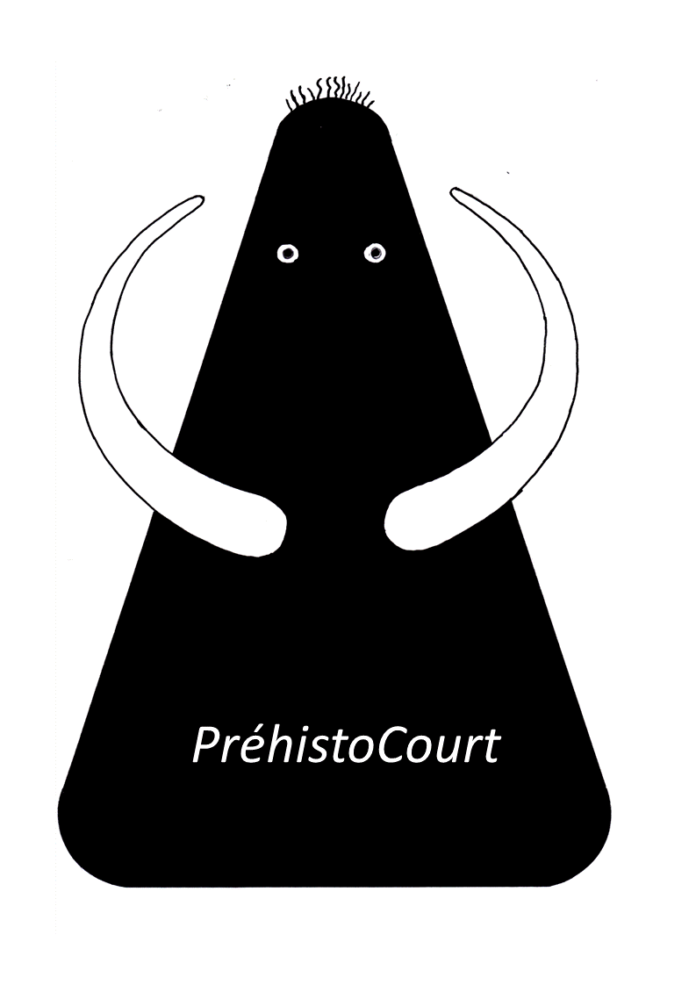 Manche du Championnat d’Europe de Tir aux armes de jet préhistorique 2026 de COURT.

Bonjour à toutes et à tous,

Préhistocourt a le plaisir de vous inviter à sa 6e manche du Championnat d’Europe, qui se déroulera le 27 et 28 juin dans le village de Court (Suisse).
Parcours de 10 cibles à faire 3X (Blasons inédits).

En espérant vous compter parmi nous pour partager un moment de convivialité et de détente sportive, toute l’équipe organisatrice vous adresse ses meilleures salutations.

Préhistocourt Pierre-Alain et Serge

